Disegno db
Rilevazione delle entità
Auto: Un auto ha una targa, una marca, una cilindrata e una potenza, hanno un solo proprietario
Proprietario: Un proprietario ha un nome e una residenza, e può avere una o più auto
Assicurazione: Un’ assicurazione ha un nome e una sede, e appartiene ad una sola auto
Sinistro: Ha un luogo e una data, in più dovrà specificare le due auto coinvolte nel sinistro, e i loro danni da liquidare

Schema concettuale

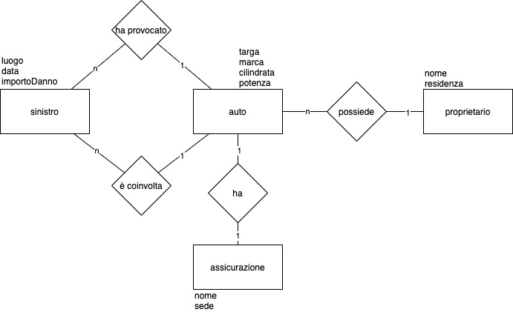

Schema concettuale ristrutturato

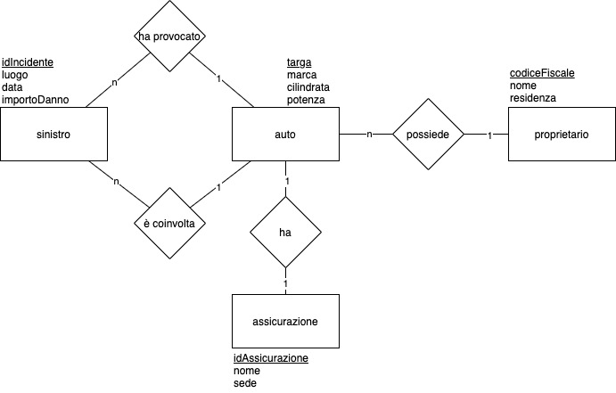

Schema Logico Relazionale

